4er-Ball
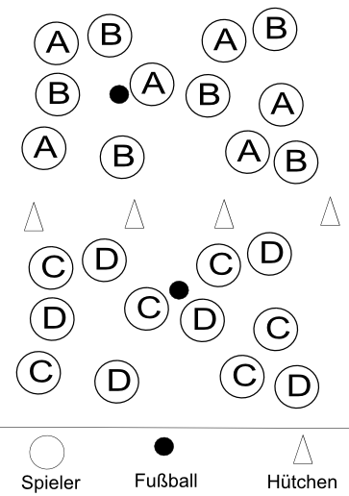
Beschreibung
„4er-Ball“
Material
2 Fußbälle, 4-6 Hütchen
Beschreibung
Es werden mit Hütchen 2 Spielfelder aufgebaut.
Die Schüler teilen sich in 4 Mannschaften A, B, C und D auf (siehe Abbildung). Jeweils 2 Mannschaften spielen in einem Spielfeld gegeneinander. Eine Mannschaft versucht, sich den Ball innerhalb des Feldes 4-mal nacheinander zuzupassen. Schafft sie dies, erhält sie einen Punkt. Die Gegenmannschaft versucht, die Pässe zu unterbrechen und selbst eine Passfolge zu schaffen.

